Arbeitsplan 1.1 Schätzen, zählen, bündeln |  |  |  |  | 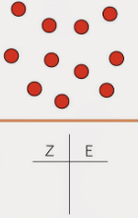
Symbol | Was & wie? |  |  | erledigt |  | kontrolliert  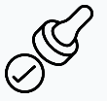
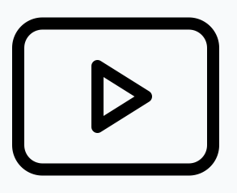 |  Lernvideo 1.1.1 Bündeln | 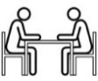
 | Lernvideo 1.1.2 Zahlen darstellen
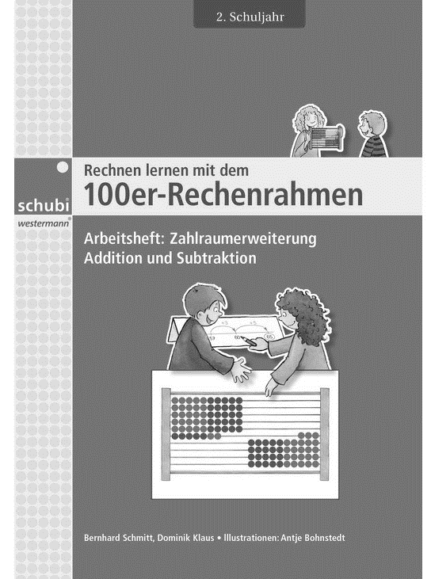 1 | 184  194  204  214
 | 1  2  3
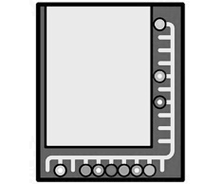 |  rot  1  2  3  4
 |  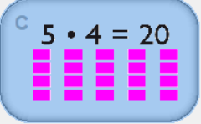 > 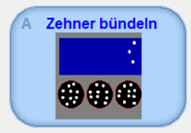  Mathematik Klasse 2 | 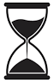 10 Min
 | EVA Jhg 2 trägt ein falls passendes Spiel vorhanden
Schätzaufgabe 1 :
Meine Schätzung | gezählt:

Schätzaufgabe 2 :
Meine Schätzung | gezählt:

Schätzaufgabe 3 :
Meine Schätzung | gezählt:

